Муниципальное казенное учреждение
«Геологическая основная общеобразовательная школа»
Нижнеудинского района Иркутской области

Конспект урока по природоведению в 5 классе
«Строение клетки.
Разнообразие клеток и их жизнедеятельность»

подготовила
учитель биологии
Кухта Ольга Сергеевна

п. Вознесенский
2014
Строение клетки.
Разнообразие клеток и их жизнедеятельность

Цель урока: Охарактеризовать клетку как структурную единицу живого.
Изучить разнообразие клеток и их строение и жизнедеятельность.
Задачи:
Обучающие:
- Продолжить знакомство с микроскопом, как прибором для изучения клеток;
- формирование представлений о клетке как структурной единице, живой системе;
Развивающие:
- развитие у учащихся умения характеризовать клетку, ее основные части;
- развитие мыслительных процессов через осознание и осмысление учебного материала;
- развитие образного мышления и памяти;
Воспитывающие:
- воспитание ответственного отношения к выполнению полученного задания;
- воспитание бережного отношения к природе.
Тип урока: Урок комбинированный
Оборудование: компьютер, мультимедийный проектор, микроскоп.

Ход урока
1. Организационный момент 1-2 минуты
- Проверка домашнего задания – 7-13 минут
Проверка наличия сочинений «Планета динозавров»
- Один уч-ся выходит к доске, рисует клетку и описывает ее строение
- Второй рассказывает о строении микроскопа
- Фронтальный опрос: Как, кем и когда были открыты клетки?
- Почему клетки называют «кирпичиками» организма?
3. Изучение нового материала 15-20 минут
Клетка – структурная единица живого.(строение клетки на слайде – актуализация знаний)
Стр. 110 учебника – объяснение учителя.
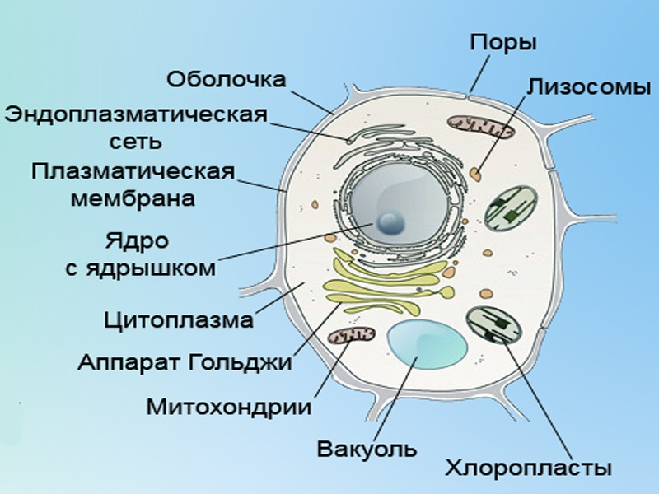
Все живые организмы состоят из клеток. Для клеток характерно: дыхание, питание, развитие и размножение (деление)- т.е. из одной клетки получается 2 из двух четыре и т.д.
Рассказ учителя о процессе деления, обучающиеся зарисовывают себе в тетрадь. – стр. 108

Разнообразие клеток организма
-Организмы состоят из разнообразных клеток. Клетки отличаются как по строению, так и по выполняемым функциям.
Просмотр видеофрагмента – «Строение клетки»
Работа с учебником и раздаточным материалом(Приложение 1)
ФИЗМИНУТКА
А теперь, ребята, встать,
Руки медленно поднять,
Пальцы сжать, потом разжать.
Руки вниз и так стоять.
Наклонитесь вправо-влево
И беритесь вновь за дело!

Беседа фронтальная:
-Давайте назовем клетки, из которых состоит организм человека, иллюстрации которых вы нашли в раздаточном материале (нервные клетки крови, кожи, кости, половые).
- О функциях половых клеток я хочу рассказать подробнее, так как именно половые клетки в свое время и послужили фундаментом для развития вашего организма.
Мужские клетки-сперматозоиды;
женские – яйцеклетки, содержат в своем ядре наследственную информацию, которая передается от родительских организмов к потомству. Эти клетки дают начало новой жизни.
Этот процесс слияния половых клеток называется – оплодотворением. Оплодотворенная яйцеклетка многократно делится, и из нее развивается зародыш. (уч-ся записывают в тетрадь)
- Мы с вами рассмотрели клетку как структурную единицу живого с разных сторон. - Теперь вам предстоит применить полученные знания.

- Первичная проверка усвоения знаний (рефлексия) ( 5 минут)
Составление синквейнов с использованием раздаточного материала (карточки) Объяснение сути задания:
-У вас на партах лежат карточки с таблицами и инструкцией. Карточка приготовлена для каждого, но работать вы будете в парах, советуясь друг с другом, (у кого нет пары - самостоятельно).
-Мы будем выполнять необычное задание, станем ненадолго поэтами - составим СИНКВЕЙН по терминам и понятиям, которые изучили на этом уроке (объяснение, что такое синквейн).
- Выполнение этого задания поможет вам лучше запомнить изученные понятия.
Синквейн - это пятистрочная стихотворная форма, возникшая в США в начале XX века. Но эта форма со временем была несколько преобразована, видоизменена.
(Это форма свободного творчества, требующей умения находить в информационном материале наиболее существенные элементы.)-не говорить!
-На карточке инструкция для составления синквейна: (карточка)
Читаю ее, объясняя на примере (на слайде), как составлять синквейн
Первая строка — тема синквейна, заключает в себе одно слово объект или предмет, о котором пойдет речь (она уже написана)
Вторая строка — два слова (чаще всего прилагательные или причастия), - описание признаков и свойств этого предмета или объекта (одно слово уже дано)
Третья строка — образована тремя глаголами или деепричастиями, описывающими характерные действия объекта (два слова даны)
Четвертая строка — фраза из четырёх слов, выражающая личное отношение автора синквейна к описываемому предмету или объекту (часть фразы дана)
Пятая строка — одно слово-резюме, характеризующее суть предмета или объекта (часть ответа уже есть, но можно придумать и свой)
-Все ли понятно? Есть ли вопросы? (ответы на вопросы уч-ся по выполнению задания)
- Вы будете корректировать и совершенствовать почти готовый синквейн.
-Приступайте к работе, я подойду к тем, кто не совсем понял, что следует сделать. На выполнение задания
Фронтальный опрос по выполненной работе
- Закончили работу. Мне очень интересно, какие синквейны у вас получились.
-Поднимите руки, кто составлял синквейн про клетку, прочитаем построчно (несколько синквейнов зачитываются учащимися) (примерные синквейны появляются на экране) и так по каждому из четырех понятий (клетка, микроскоп, половые клетки))
-Вы все молодцы! Карточки можно взять с собой.

- Подведение итогов (5 минут)
Вытекает из обобщения на предыдущем этапе – фронтальная работа:
- Итак, успешно поработав, мы изучили… (клетку, ее структурные компоненты – органоиды - называют уч-ся)
-Охарактеризовали клетку как… (структурную единицу живого – ответы уч-ся)
-Выяснили и доказали, что клетка …(живая)
-Рассмотрели многообразие клеток организмов.
-Следовательно, подводя итог урока, можно сделать следующий вывод:
-Жизнь на нашей планете необычайно разнообразна. Суша, океан, почва и даже воздух населены многочисленными организмами. Но как не велико это многообразие жизни, в основе ее лежит клетка. Вне клетки жизнь на нашей планете не обнаружена. Единственное исключение – вирусы (вывод на слайде).

Домашнее задание (2 минуты)
Стр. 107-112 читать, отвечать на вопросы.
РТ – стр.60-61

Приложение 1
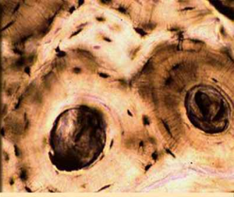  Клетки кости | 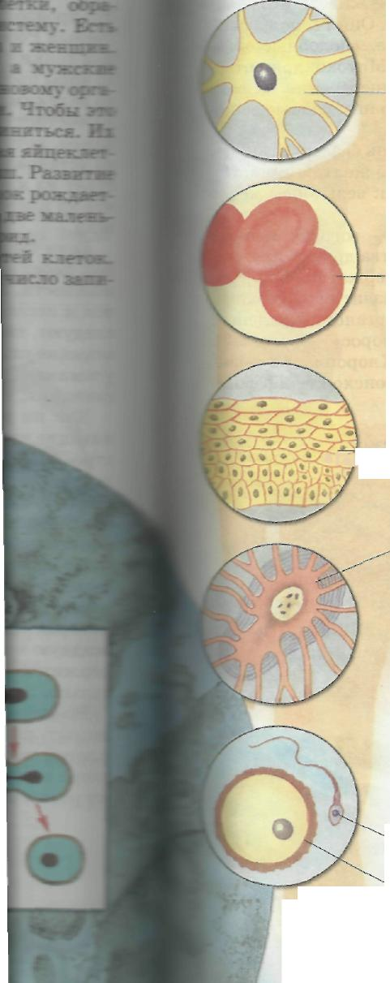  Клетки кожи | Половые клетки
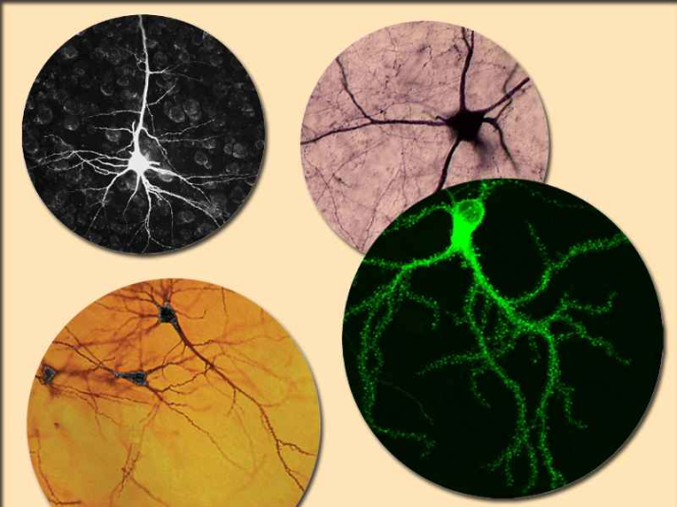  Нервные клетки | 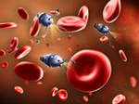  Клетки крови | 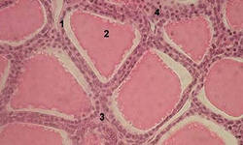  Клетки щитовидной железы

Приложение 1

Клетки кости | Клетки кожи | Половые клетки
Нервные клетки | Клетки крови | Клетки щитовидной железы

Приложение 2
Инструкция для составления синквейна:
Первая строка — тема синквейна, заключает в себе одно слово объект или предмет, о котором пойдет речь.
Вторая строка — два слова (чаще всего прилагательные или причастия), - описание признаков и свойств этого предмета или объекта.
Третья строка — образована тремя глаголами или деепричастиями, описывающими характерные действия объекта.
Четвертая строка — фраза из четырёх слов, выражающая личное отношение автора синквейна к описываемому предмету или объекту.
Пятая строка — одно слово, фраза-резюме, характеризующее суть предмета или объекта.
Синквейны
Клетка
Маленькая, …………………………..
Дышит,…………………………….
Мельчайшая структура ……………………
……………………………………..

Половые клетки
Особые, ……………
Дышат, …………………
Дают начало …………………….
Яйцеклетка, ……………………..

Микроскоп
Световой,

Список использованной литературы

1. Т.В. Козачек. Природоведение.5 класс: поурочные планы по учебнику А.А. Плешакова, Н.И. Сонина/ авт.сост. – Изд.2-е, испр. – Волгоград: Учитель, 2012 – 124с.

2. Садчикова Е.В., Селезнева И.С. Строение клетки: Учебно-методическое пособие. - Екатеринбург: ГОУ ВПО УГТУ-УПИ, 2005
Использованные материалы и Интернет-ресурсы
1. Мультимедийное приложение к учебнику А.А. Плешакова, Н.И. Сонина, 2011
2. http://images.yandex.ru/yandsearch
3. http://www.youtube.com/watch?v=ca6Iu0JIuHI
4. http://www.phisiki.com/2012-02-28-10-51-54/39-robert-guk-istoriya-otkritiya-kletok

